Cách giới hạn thời gian sử dụng Facebook trên iPhone và Android
Đặt giới hạn thời gian giúp bạn nhắc nhở bản thân không sa đà vào ứng dụng mạng xã hội này.

Các ứng dụng mạng xã hội giúp chúng ta giữ liên lạc với bạn bè và người thân dễ dàng hơn. Mặc dù vậy, chúng cũng có những tác động tiêu cực đến sức khỏe và năng suất làm việc của người sử dụng.
Hầu hết các ứng dụng mạng xã hội đều có tính năng cho phép người dùng giới hạn lượng thời gian sử dụng. Facebook cũng có tính năng tương tự và nó tên là Daily time reminder (Lời nhắc thời gian hàng ngày).
Để đặt lời nhắc thời gian hàng ngày trên Facebook, hãy làm theo các bước sau:
- Mở ứng dụng Facebook trên iPhone hay Android.
- Bấm nút hình ba thanh ngang ở góc dưới bên phải (trên iPhone) hoặc góc trên bên phải (trên Android).
- Bấm lên trình đơn Settings & Privacy (Cài đặt & quyền riêng tư) sau đó chọn Settings (Cài đặt).
- Tìm đến phần Preferences (Tùy chọn) sau đó chọn tùy chọn Your time on Facebook (Thời gian bạn ở trên Facebook).
- Ở màn hình sau đó, bạn chọn Manage your time (Quản lý thời gian).
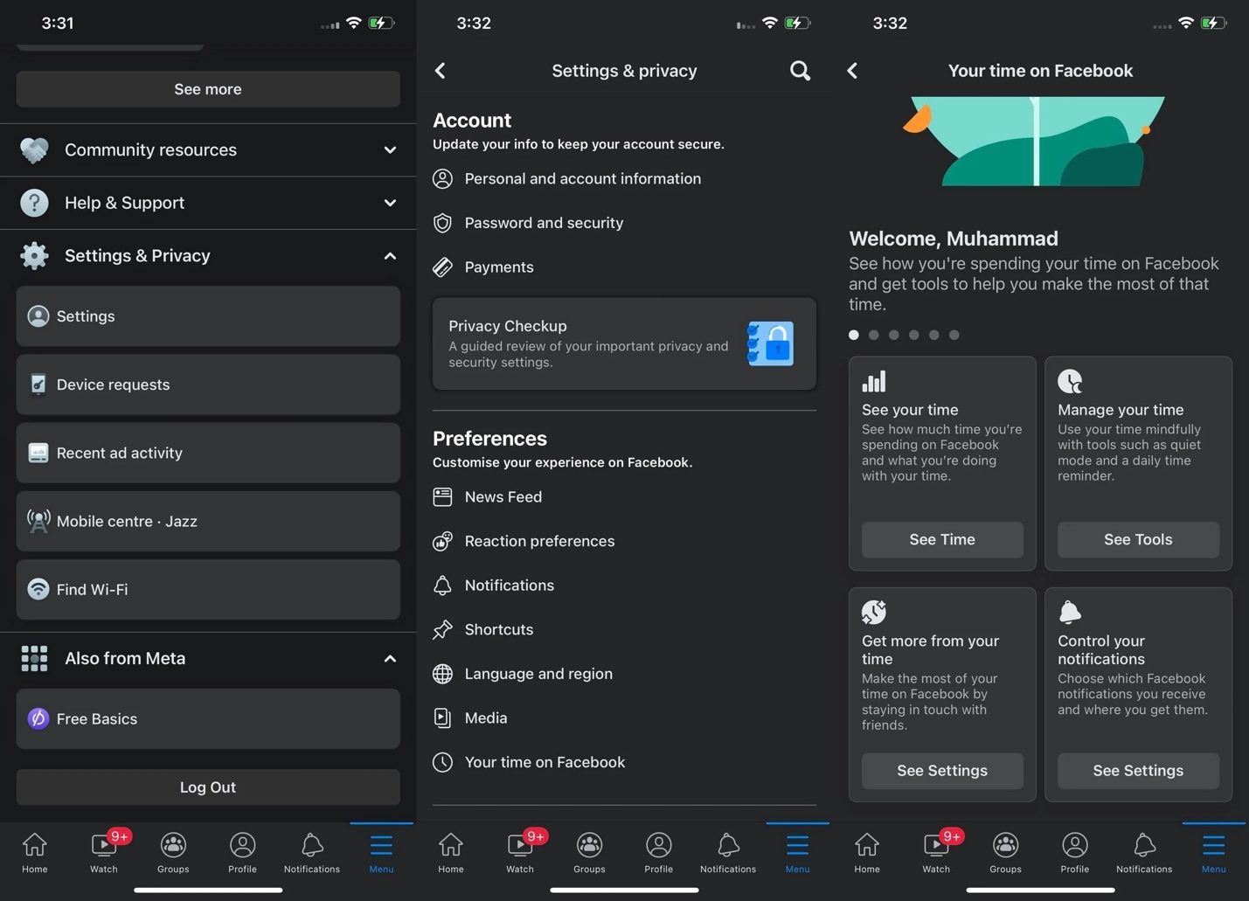
- Bật công tắc nằm bên cạnh tùy chọn Daily time reminder (Lời nhắc thời gian hàng ngày).
- Bây giờ, bạn đặt lượng thời gian bạn muốn dành cho Facebook.
- Hoàn tất, bạn bấm nút Set Reminder (Đặt lời nhắc).
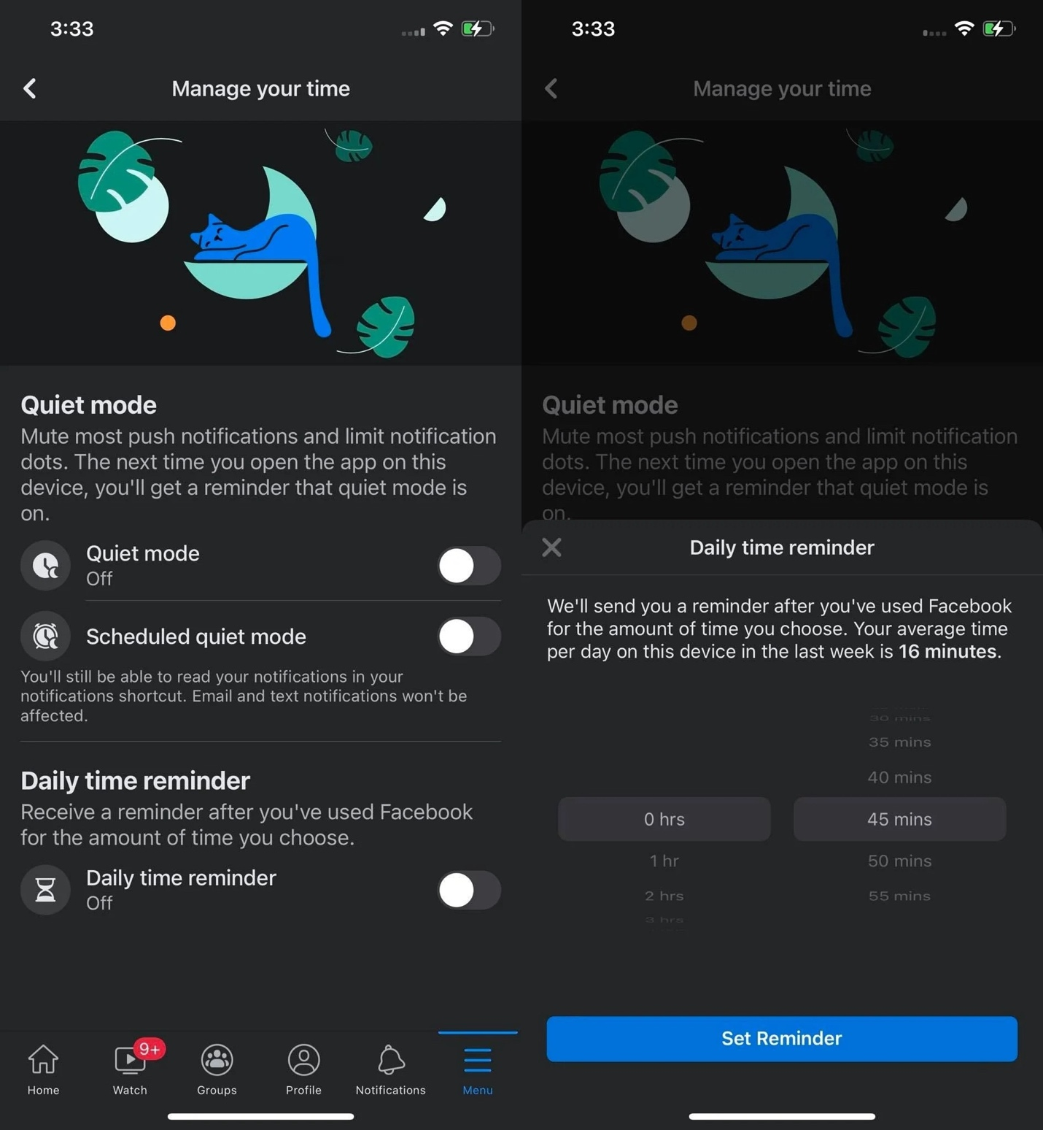
Vậy là xong. Khi bạn sử dụng Facebook hết lượng thời gian mình đặt, Facebook sẽ gửi lời nhắc cho bạn. Nhờ vậy, bạn sẽ không bao giờ sa đà vào ứng dụng này.
Ca Tiếu/Bành Lê
https://www.makeuseof.com/how-to-use-facebook-daily-time-reminder/

